**WiFiルータ 許可端末接続マニュアル**

作成日：2023年11月1日  
作成者：経営企画室

1. 対象ルータの管理者用SSIDでWiFi接続します。  
   管理者用SSIDは SXK30-ADM<機種番号> で設定されています。  
   例）SXK30-ADM002、またはSXK30-ADM002_5G  
   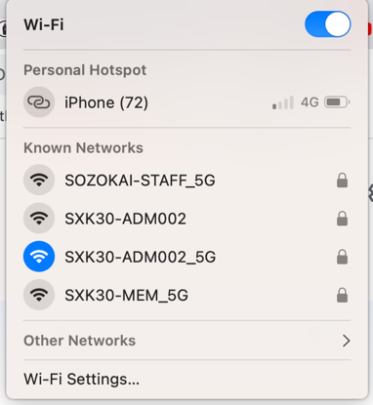
2. WiFi管理者サイトにサインインします。  
   接続情報は別紙「WiFi設定情報.xlsx」を参照してください。
3. 左メニューより、「高度」タブ　＞　「セキュリティ」メニュー　＞　「アクセス制御」を展開します。  
   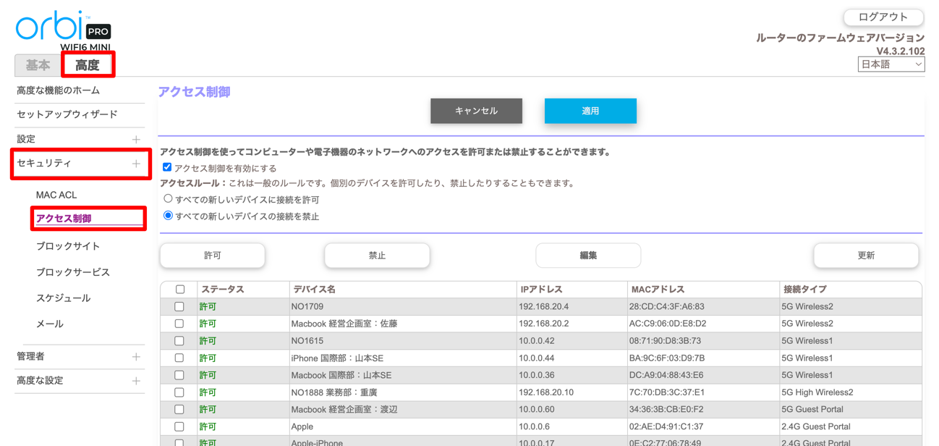
4. 「アクセス制御を有効にする」、ならびに「すべての新しいデバイスの接続を禁止」にチェックが入っていることを確認します。  
   この設定により、未承認端末の不正アクセスが制御できます。  
   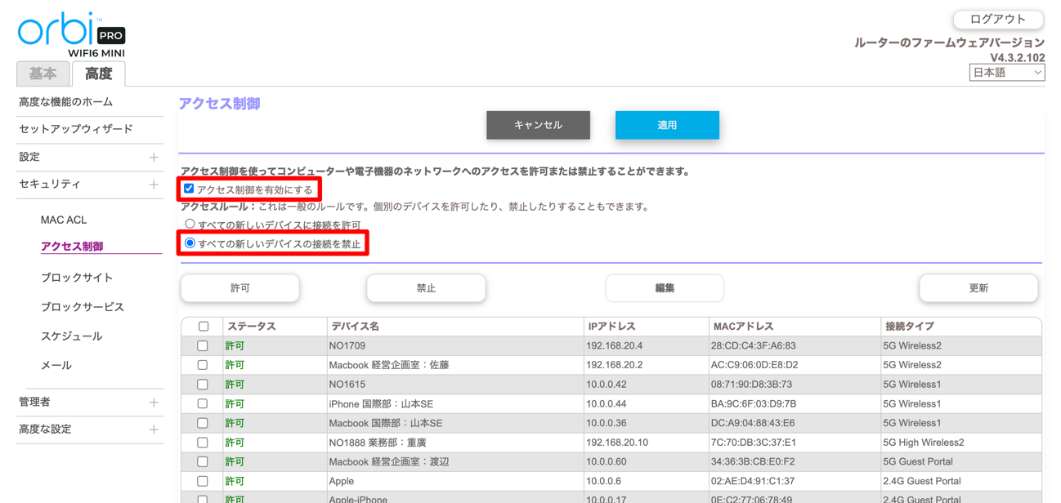
5. 承認端末を接続許可設定します。  
   「すべての新しいデバイスに接続を許可」にチェックを入れ、「適用」ボタンをクリックします。  
   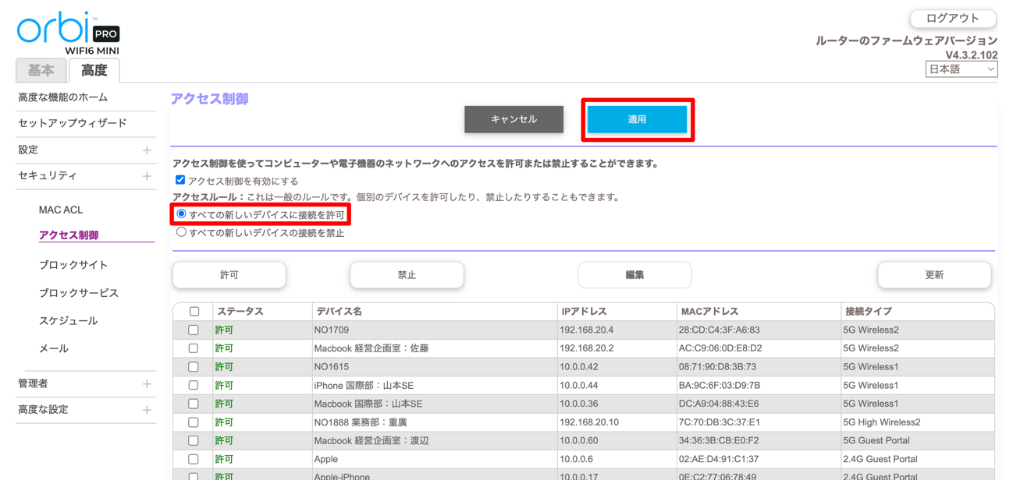
6. 適用完了後、承認端末をWiFi接続させます。  
   接続情報は別紙「WiFi設定情報.xlsx」を参照してください。  
   接続できない場合は、ルータを再起動させてください。  
     
     
   **【WPA3接続対応端末】**  
   　　SXK30-MEM、またはSXK30-MEM_5G  
   **【WPA3接続未対応端末】**  
   　　SOZOKAI-STAFF、またはSOZOKAI-STAFF_5G
7. WiFi管理者サイトの「アクセス制御」の「更新ボタン」をクリックします。  
   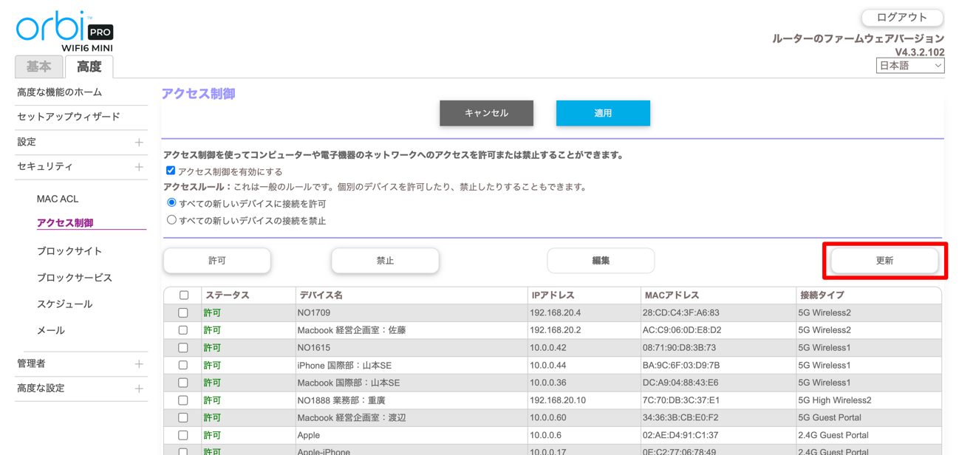
8. 対象端末が許可リストに追加されたことを確認します。  
   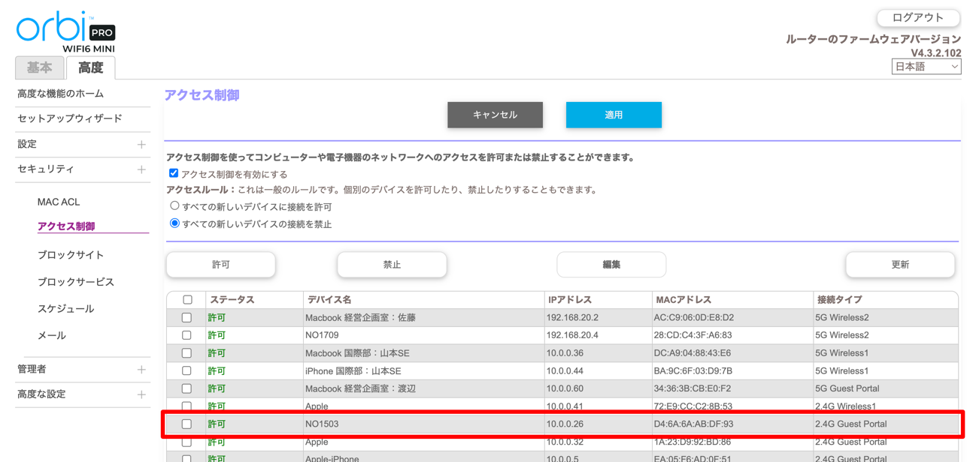
9. 対象端末行の左端のチェックボックスにチェックを入れ、「編集」ボタンをクリックします。  
   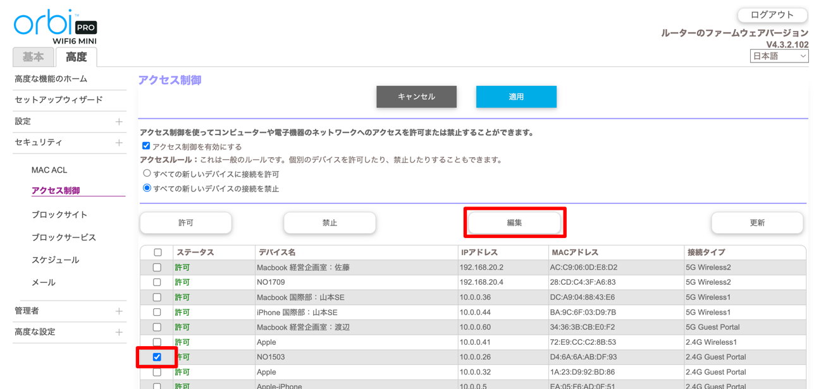
10. 編集フォームが展開されますので、下記パターンに従って「デバイス名」入力フォームに  
    入力します。入力後に「適用」ボタンをクリックします。  
      
    **【法人端末入力パターン】**  
    　　<端末No> <利用職員所属部署>：<利用職員姓>  
    　　例）No1234 業務部：鈴木  
    **【個人端末入力パターン】**  
    　　個人端末 <利用職員所属部署>：<利用職員姓>  
    　　例）個人端末 国際部：山田  
    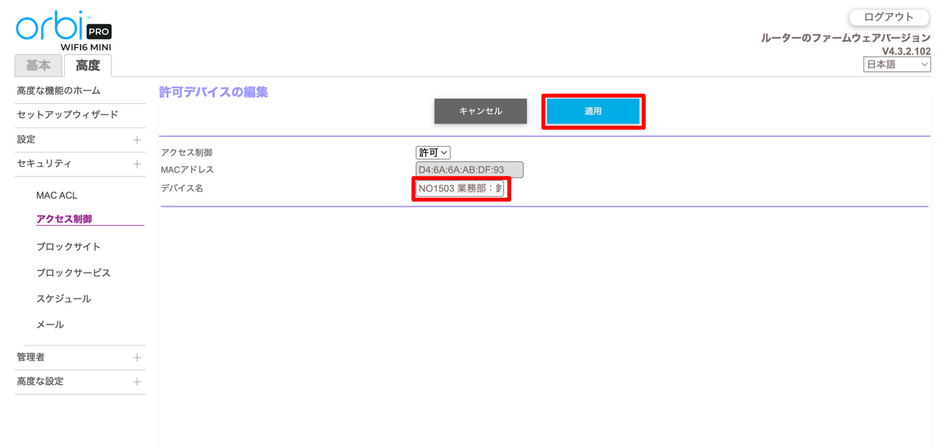
11. 適用後に自動リロードされますので、入力内容を確認します。  
    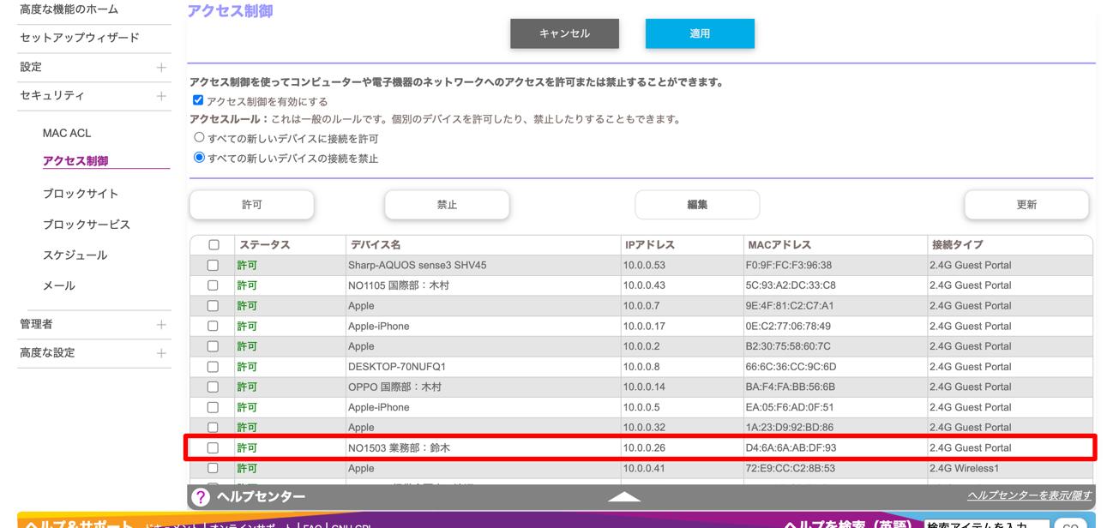
12. 「すべての新しいデバイスの接続を禁止」にチェックを入れ、「適用」ボタンをクリックします。  
    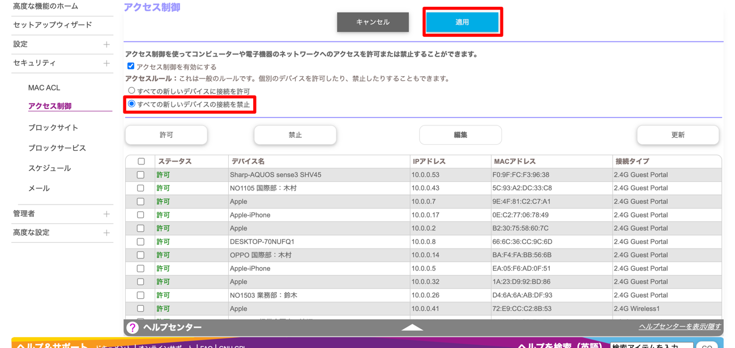

設定は以上です。  
設定トラブルが発生した場合は、経営企画室までご一報をよろしくお願いいたします。  
担当：佐藤、渡辺、山本SE